**Report 1**



**수업명: 소프트웨어 프로젝트**

**교수님: 이남규 교수님**

**소속: 경영경제대학**

**학과: 응용통계학과**

**학번: 20122776**

**이름: 양명철**

날짜 : 2018년 3월 19(화)

제출마감: 2018년 3월25일(월)

제출방법: eclass 에서 제출

* 제출 파일 : java 프로그램(.java 파일)과 도큐먼트(.docx 또는 hwp 파일)
  + java 프로그램 : 프로그램 설명 주석, 들여 쓰기, 띄어쓰기 등등이 포함된 java 언어 소스 파일
  + 도큐먼트 : 커버 페이지, 문제, 문제에 대한 해결 방법 설명, 입력 및 출력 결과(화면 캡쳐) 등 포함.
* 파일명: “report1.zip” 으로 파일 하나로 묶어 제출

**Problems**

<문제>

1. W 패턴(가로 15, 세로 5)을 “w” 문자로 총 3회 출력하는 프로그램을 쓰시오

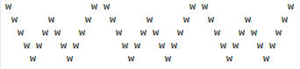

<문제에 대한 해결 방법 설명>

char형을 선택한 2차원 배열로 pattern 배열을 만든다. 행과 열을 구분하여 저장해 데이터를 쉽게 관리한다. W 패턴 넓이를 절반을 값으로 가진다. W를 한 번에 그리는 것이 아닌 \(역슬래시)와 /의 패턴으로 각각 그려서 합쳐서 W 패턴 절반 넓이를 저장한다. 후에 더 큰 W 패턴을 그리는 등, 패턴 넓이의 변화가 필요한 경우 데이터 변경이 용이하도록 변수로 저장한다. \와 /를 각 6번을 사용하면 W패턴이 3개 완성된다. 하지만 위에 튀어나온, 불필요한 W 문자가 생긴다. 따라서 두 패턴을 그린 다음 patter[0]의 W 문자를 제거하여 W 패턴을 출력한다.

< 입력 및 출력 결과(화면 캡쳐)>

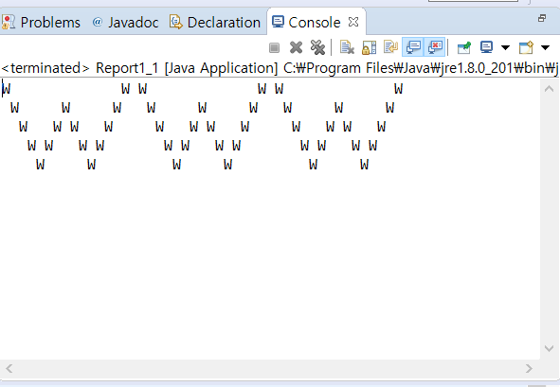

<문제>

1. [종합소득 세율 계산](https://blog.naver.com/oktax13/221212481844)

[아래](https://blog.naver.com/oktax13/221212481844) 종합소득 세율표[에 **있는 2018**년 귀속 종합소득세율표를 참고하여 소득 금액별 세부담(소득세, 지방소득세)를 계산하시오.](https://blog.naver.com/oktax13/221212481844)

* [사용자가 소득 금액을 입력하면, 소득세와 지방세를 계산하여 출력한다.](https://blog.naver.com/oktax13/221212481844)
* [지방세는 소득세의 10%이다.](https://blog.naver.com/oktax13/221212481844)
* 종합소득세율표: <https://blog.naver.com/oktax13/221212481844>
* 실행예:

소득금액을 천원단위로 입력하시오> 100000

100000천원의 소득세는 20100천원이고, 지방세는 2010천원 입니다.

<문제에 대한 해결 방법 설명>

income 변수에 따라 출력 결과가 다르다. 사용자로부터 입력값을 받아 income 변수에 저장한다. 이에 따라 taxRate, deduction, incomeTax의 변수가 따라서 바뀐다. 사용자가 더 많은 수를 입력할 경우를 생각하여 int 대신 long을 사용하였다.

< 입력 및 출력 결과(화면 캡쳐)>

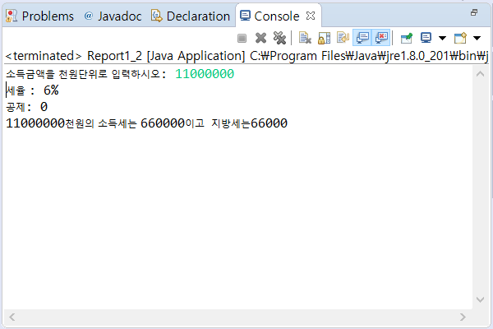

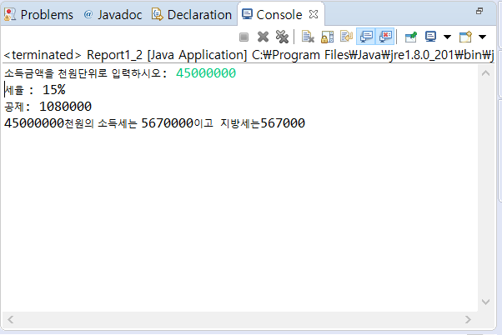

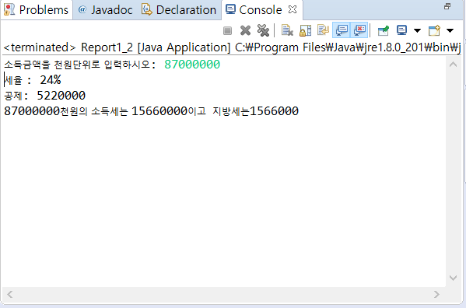

<문제>

1. 60갑자로 무슨 해인지 출력하는 프로그램

* 우리나라와 중국 등 동양에서 갑(甲), 을(乙), 병(丙), 정(丁), 무(戊), 기(己), 경(庚), 신(辛), 임(壬), 계(癸)의 십간은 십진수
* 쥐, 소, 호랑이, 토끼 등 십이지는 자(子), 축(丑), 인(寅), 묘(卯), 진(辰), 사(巳), 오(午), 미(未), 신(申), 유(酉), 술(戌), 해(亥)로 12진수
* 태어나서 만으로 60세 생일이 되는 해는 자신이 태어난 해와 같은 간지가 되는 해가 된다. 그 해를 갑자를 돌아온다고 하여 환갑(還甲) 또는 회갑(回甲)이라고 한다. 십간 십이지를 조합한 간지는 60진법을 의미한다.
* 1924년은 갑자년이다.
* <http://cafe.naver.com/ladybooupmall/71691>
* 자신이 태어난 해, 2000년, 그리고 2019년이 무슨 해인지를 출력하시오.
* 실행예

년도를 입력하시오> 1924

1924년은 “갑자”년입니다.

<문제에 대한 해결 방법 설명>

Gan과 twelve 배열에 십간, 십이자를 저장하였다. 저장 순서는 gan 배열은 [0]을 시작으로 갑을병정순으로, twelve 배열도 [0]을 시작으로 자축인묘순이다.

1984년 기준으로 알고리즘을 구성하였다. 1984년 전의 값을 이용하면 음수가 될 수도 있다. 이 경우를 위해 Math.abs 함수를 통해 양수의 값으로 변환하였다. 1984년 갑자년은 프로그램을 만들 때 기준으로 설정하였다. 사용자가 입력한 데이터에서 1984를 뺀 후에 (절대값으로 변환 후), 60으로 나머지를 구하여 60갑자를 기준으로 얼마나 차이가 나는지 구한다. 그 후에 10으로 나눈 나머지를 gan 배열, 12로 나눈 나머지를 twelve 배열에 적용하여 그 데이터를 가져온다. 데이터가 [0]부터 시작하여서 인덱스 값에 나머지를 적용하여 구한다.

< 입력 및 출력 결과(화면 캡쳐)>

